**КИНЕМАТИКА**

**Задание К1. Определение кинематических характеристик движения материальной точки**

*По заданным уравнениям движения точки* *x = f1(t), y = f2(t) найти уравнение траектории ее движения, и для момента времени t1* = 1с *вычислить ее скорость, нормальное, касательное и полное ускорения, а также радиус кривизны траектории. На рисунке в масштабе изобразить траекторию движения точки и для заданного момента времени t1* = 1с  *построить векторы скорости и ускорения.*

*Уравнения движения точки x = f1(t) указаны на соответствующих рисунках, а уравнения движения y = f2 (t) приведены в табл. К1 (для рис. 0 –2 – в столбце 2, для рис. 3 − 6 − в столбце 3, для рис. 7 − 9 – в столбце 4); величины х и у измеряются в* см*, время в секундах* (с)*.*

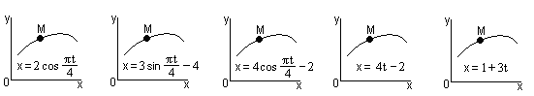

Рис. К1.0 Рис. К1.1 Рис. К1.2 Рис. К1.3 Рис. К1.4

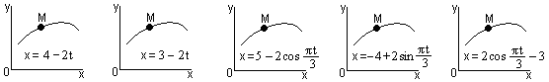

Рис. К1.5 Рис. К1.6 Рис. К1.7 Рис. К1.8 Рис. К1.9

***Таблица К1***

**Уравнения движения точки *y = f2 (t)***

|  |  |  |  |
| --- | --- | --- | --- |
| Номер условия | *у = f2(t)* | | |
| рис. 0, 1, 2 | рис. 3, 4, 5, 6 | рис. 7, 8, 9 |
| 0 | 3 – 4cos2 | 4*t2* – 2 | 2 — 3cos2 |
| 1 | 1 + 4 sin | 1 + 3 sin2 | 2 sin2 + 4 |
| 2 | 3 cos | 5 cos | 2*t* |
| 3 | – 4 sin2 |  | 2 cos |
| 4 | 4 – 3cos | 3 – 2*t2* | 4*t* – 3 |
| 5 | 3 – 2 sin | – l + 3 sin | 2 sin |
| 6 | – 2 + 3cos | – 3 | 4 - 3*t* |
| 7 | 2cos2  – 3 | 3 – 2 cos | 3 – 4 sin2 |
| 8 | 4cos  + 2 |  | 3 + 2cos2 |
| 9 | – 3 + 2 cos | 1 + 3*t2* | - 3 + 2 cos |

*Указания.* Перед выполнением задания К1 необходимо изучить темы:

− способы задания движения материальной точки;

− определение скорости и ускорения точки при различных способах задания движения,

а также познакомиться с порядком действий по определению уравнения траектории точки и кинематических характеристик ее движения.

При решении задания целесообразно придерживаться следующего порядка:

− по возможности исключить из уравнений движения точки время и получить уравнение траектории движения точки (если это не удается сделать, то перейти ко второму пункту);

− построить траекторию движения точки;

− по уравнениям движения точки найти ее координаты для заданного момента времени *t1*, проекции скорости и ускорения на оси координат, показать на чертеже положение точки и построить в соответствующих масштабах векторы скорости и ускорения;

− определить касательное и нормальное ускорения точки в данный момент времени и показать на чертеже разложение вектора полного ускорения точки на указанные составляющие;

− определить по направлениям векторов скорости и касательного ускорения точки, является ли ее движение в данный момент времени ускоренным или замедленным;

− найти радиус кривизны в соответствующей точке траектории.

**Пример решения задания К1**

*По заданным уравнениям движения точки*

*x(t)* = 1- 3cos *πt*/6, *y(t)* = 2sin *πt*/6

*(координаты х и у измеряются в см, время в секундах (с)) найти уравнение траектории точки, ее скорость, нормальное, касательное и полное ускорения, а также радиус кривизны траектории для момента времени* *t1* = 1с*. На рисунке изобразить траекторию и для заданного момента времени t1* =1с  *в выбранном масштабе построить векторы скорости и ускорения точки.*

**Решение**

1. *Нахождение траектории движения точки М*

Для нахождения уравнения траектории, по которой движется точка, следует из уравнений движения исключить время. Исключим из заданных уравнений движения параметр *t* (время), воспользовавшись известной формулой тригонометрии:

sin2 *α* + cos2 *α* = 1. (1)

Из уравнений движения точки выразим функции

cos *πt*/6 =  и sin *πt*/6 = ,

возведем эти выражения в квадрат и согласно выражению (1) сложим. В результате получим уравнение траектории движения точки

+  = 1. (2)

Уравнение (2) представляет собой каноническое уравнение эллип­са, центр которого находится в точке с координатами *х* = 1 см, *у* = 0 см (рис. 5.1). Траекторией движения точки является весь эллипс.

2. *Построение траектории*

Для построения на рисунке траектории движения точки М можно применить два подхода.

Первый подход предполагает сначала нахождение уравнения траектории движения точки, а затем – по уравнению траектории путем задания числовых значений для одной координаты находятся значения другой координаты. По точкам, соответствующим найденным координатам, строится траектория.

Применение второго подхода предполагает использование для определения координат движущейся точки ее уравнений движения. В этом случае параметру *t*придаютсязначения в некотором диапазоне, например, от немного меньших до немного больших значений по сравнению с заданным моментом времени *t1* (например, 0,7*t1*,0,8*t1*, 0,9*t1*, 1,0*t1*, 1,1*t1*, 1,2*t1*, 1,3*t1* и т. п.). По полученным для этих значений времени координатам *х* и *у* на рисунке ставятся точки, через которые проводится траектория.

Используя первый подход, построим на рисунке траекторию точки. Для этого, из уравнений движения точки

*x(t)* = 1- 3cos *πt*/6, *y(t)* = 2sin *πt*/6

определим диапазоны изменения координат (***− 2 ≤ х ≤ 4*** и −***2 ≤ у ≤ +2***), а затем, используя уравнение траектории (2), составим таблицу значений

|  |  |  |  |  |  |  |  |
| --- | --- | --- | --- | --- | --- | --- | --- |
| х | −2 | −1 | 0 | 1 | 2 | 3 | 4 |
| у | 0 | ±1,49 | ±1,89 | ±2 | ±1,89 | ±1,49 | 0 |

После этого выбираем масштаб, например,  и производим по точкам построения на рисунке.

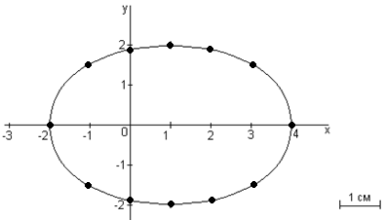

**Рис. 1**

Путем подстановки в уравнения движения точки заданного момента времени *t*1 =1 с определим положение точки на траектории

*хt* = 1 c. = – 1,598 см, *уt* = 1 c. = 1,0 см.

Отметим положение точки на траектории на рис. 2.

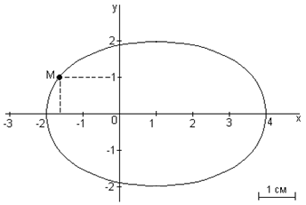

**Рис. 2**

3. *Нахождение величины скорости точки*

Для вычисления скорости точки, движение которой задано координатным способом, применяется формула

, (3)

где ,  − проекции вектора скорости точки на оси координат. Вычисляя производные от соответствующих уравнений движения точки по времени, получаем следующие формулы:

 = ;

 = .

Вычислим величины проекций вектора скорости на оси координат в момент времени *t* = 1 с.

** ** см/с;

** ** см/с,

а затем, подставляя величины ,  в (3), и величину скорости точки:

 см/с.

Для того чтобы на рисунке построить вектор скорости точки, воспользуемся формулой

.

Выбираем масштаб и на рисунке из точки М параллельно осям координат в этом масштабе откладываем составляющие вектора скорости  и , а затем проводим вектор  (рис. 3).

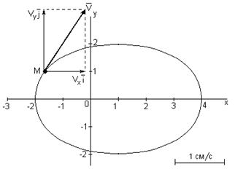

**Рис. 3**

*4. Нахождение величины вектора ускорения точки*

Величина ускорения точки при задании ее движения координатным способом вычисляется по формуле

, (4)

где ,  – проекции вектора ускорения точки на оси координат.

 **=** ;

** =** .

При *t* = 1 с имеем **=**  см/с;

**=**  см/с.

Тогда

= см/с2.

Применив формулу , построим на рис. 4 вектор полного ускорения точки .

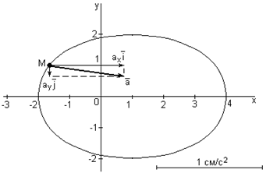

**Рис. 4**

Ниже на рис. 5 для момента времени *t1*= 1 с показано положение точки *М* на траектории и выполнены построения векторов скорости и ускорения точки.

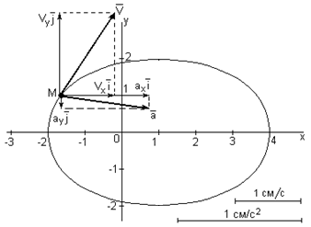

**Рис. 5**

Вычислим проекции вектора ускорения на касательную (касательную составляющую вектора ускорения):

 = = 0,285см/с2

и на главную нормаль (нормальную составляющую вектора ускорения):

=  0,66 см/с2.

Из формулы  получим выражение для определения радиуса кривизны траектории движения точки, а затем произведем вычисление для заданного момента времени:

3,41 см.

На рис. 6 выполнено разложение вектора ускорения точки на касательную и нормальную составляющие.

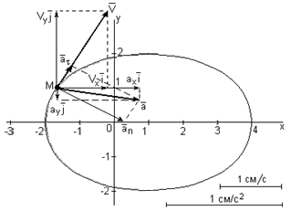

**Рис. 6**

Ответ: уравнение траектории движения точки +  = 1;

величина скорости точки = 1,518см/с;

ускорения точки: − полное *а* = 0,717 см/с2;

− касательное  = 0,285 см/с2,

− нормальное  = 0,66 см/с2;

радиус кривизны траектории точки  = 3,41 см.